Национальный исследовательский университет «МЭИ»

Институт Радиотехники и электроники им. В.А. Котельникова

Курсовой проект по дисциплине

«Физические процессы в электронных цепях»

Студент: Жеребин В.Р.

Группа: ЭР-15-15

Преподаватель: Чеченя С.А.

Москва

2018

**Содержание**

|  |  |
| --- | --- |
| **Задание** ...........................................................................................................  **Исходные данные** .........................................................................................  **Предварительный расчет усилителя** .......................................................  **Расчет усилителя на средних частотах** .....................................................   * Расчет выходного эмиттерного повторителя (ЭП1) .......................... * Расчет каскада с резистивной обратной связью в цепи эмиттера (УК2) ...................................................................................................... * Расчет каскада с резистивной обратной связью в цепи эмиттера (УК3) ...................................................................................................... * Расчет каскада с резистивной обратной связью в цепи эмиттера (УК4) ...................................................................................................... * Расчет входного эмиттерного повторителя (ЭП5) ............................. * Проверка суммарного коэффициента усилителя ...............................   **Расчет цепи отрицательной обратной связи (ООС)** ...............................  **Расчет частотных характеристик усилительных каскадов**..................   * Расчет выходного эмиттерного повторителя (ЭП1) на высоких частотах ................................................................................................. * Расчет каскада с резистивной обратной связью в цепи эмиттера (УК2) на высоких частотах .................................................................. * Расчет каскада с резистивной обратной связью в цепи эмиттера (УК3) на высоких частотах .................................................................. * Расчет каскада с резистивной обратной связью в цепи эмиттера (УК4) на высоких частотах .................................................................. * Расчет входного эмиттерного повторителя (ЭП5) на высоких частотах ................................................................................................. * Расчет разделительных емкостей на входе и на выходе усилительного каскада ......................................................................... * АЧХ усилителя ..................................................................................... | 3  3  4  6  6  10  11  12  14  15  17  18  19  20  21  22  23  24  25 |

**Задание**

Спроектировать широкополосный резистивный усилитель низкой частоты на биполярных транзисторах.

**Исходные данные**

|  |  |  |
| --- | --- | --- |
| Параметры устройства | Обозначение | Значение |
| Амплитуда напряжения генератора сигнала, мВ |  | 4 |
| Внутреннее сопротивление источника сигнала, кОм |  | 6 |
| Выходное напряжение усилителя, В |  | 1,3 |
| Выходное сопротивление усилителя, Ом |  | 250 |
| Напряжение питания коллектора, В |  | 10 |
| Минимальная частота полосы пропускания, Гц |  | 100 |
| Максимальная частота полосы пропускания, кГц |  | 150 |

Задача: Рассчитать все элементы схемы, рассчитать полосу пропускания усилителя и коэффициент нелинейных искажений. Нарисовать полученную схему усилителя с номиналами всех выбранных полупроводниковых приборов и элементов.

Транзистор БТ КТ333В3, паспортные данные:

|  |  |  |  |  |  |  |  |  |
| --- | --- | --- | --- | --- | --- | --- | --- | --- |
|  | [МГц] | [пФ] | [пФ] | [пс] | [мкА] | [мА] | [мВт] | Тип |
| 70 – 280 | 450 | 3,5 | 4 | 300 | 0,4 | 20 | 15 | n-p-n |

 – мин. и макс. значение статического коэффициента передачи тока;

 – граничная частота коэффициента передачи тока;

 – емкость коллекторного перехода;

 – емкость эмиттерного перехода;

 – постоянная времени цепи обратной связи;

– обратный ток коллектора;

 – предельно допустимый постоянный ток коллектора;

 – максимально допустимая рассеиваемая мощность на коллекторе БТ.

 – среднее значение статического коэффициента передачи тока.

**Предварительный расчет усилителя**

В этом расчете коэффициенты усиления эмиттерных повторителей принимаются за единицу, а общий коэффициент усиления всего усилителя распределяют между каскадами.

Определим сквозной коэффициент усиления по напряжению, необходимый для реализации поставленной задачи:



Можно предположить, что на одном каскаде на БТ такое усиление реализовать невозможно, т.к. сопротивление нагрузки очень мало, а сопротивление генератора велико.

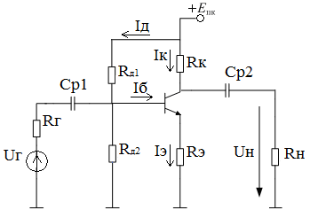

*Рис.1. Схема усилителя на одном каскаде.*

Оценочный расчет коэффициента усиления при реализации всего усилителя на одном каскаде:



Если взять в этом расчете ,  Ом,  Ом, то , что значительно меньше  всего усилителя.

По этой причине мы будем использовать структурную схему усилителя (Рис.2), состоящую из 3 усилительных каскадов и 4 эмиттерных повторителей.

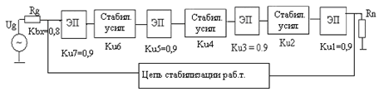

*Рис.2. Структурная схема многокаскадного усилителя низкой частоты.*

Для предварительного расчета коэффициентов усиления предположим, что структурная схема усилителя изображена на рис.2, тогда



Если , а , тогда получим:



Для минимизации нелинейных искажений, выберем следующее соотношение коэффициентов усиления:



В результате получаем:





Для рассмотренного примера получаем:







**Расчет усилителя на средних частотах.**

**Расчет выходного эмиттерного повторителя (ЭП1).**

Проведём расчёт ЭП1 по переменному току, при этом будем использовать простой ЭП.

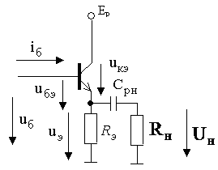

*Рис.3. Схема выходного ЭП*

Для расчета ЭП заменим БТ линеаризованной эквивалентной схемой для СЧ и НЧ. Частоты усиливаемого сигнала низкие (т.е. сопротивление емкостей Сдиф и СК в области рабочих частот большое, поэтому их можно не учитывать). Кроме того допускаем, что .

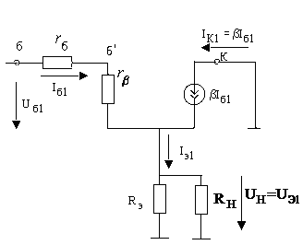

*Рис.4. Эквивалентная схема ЭП1 по переменному сигналу*

Выберем 

Рассчитаем нагрузку ЭП1 по переменному сигналу и  по формулам:



Для того, чтобы ЭП1 работал в активной области, выбираем постоянную составляющую тока эмиттера на 25% больше, чем переменную, т.е.



Рассчитаем постоянное напряжение на сопротивлении в цепи эметтера, максимальный ток и максимальное напряжение на эметтере:



При проверки условия нахождения БТ в активной области видно, что . Из этого следует, что требуется использовать ЭП с генератором тока. Кроме того, это послужит для увеличения нагрузки ЭП по переменному току и, следовательно, коэффициента передачи ЭП.

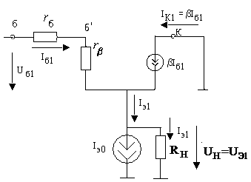

*Рис.5. Эквивалентная схема ЭП1 с идеальным генератором тока*

Считаем, что генератор тока по переменному сигналу имеет бесконечно большое сопротивление, поэтому весь переменный ток протекает через нагрузку. По этому , следовательно и , .

Проверим условие.  - меньше, чем , поэтому мы можем использовать данный БТ в каскаде

Схема ЭП1 показана на рис.6, генератор тока реализован на БТ VTгт.

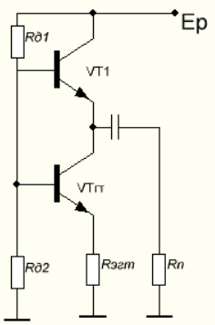

*Рис.6. Принципиальная схема ЭП1 с ГТ в цепи эмиттера*

По схеме можно увидеть, что будет выполняться равенство 



 

Для обеспечения достаточной стабильности постоянного тока коллектора и повышения входного сопротивления транзистора по переменному сигналу в 10-15 раз достаточно выбрать величину сопротивления .



Выберем ток делителя , тогда:





Выбор постоянного напряжения на эмиттере БТ VT1 произведём из условия, что транзисторы VT1 и VTгт должны работать в АО. Для выполнения этого условия необходимо, чтобы выполнялись следующие неравенства:

,



Если считать, что для заданного типа БТ , то можно рассчитать наименьшее значение  по формуле:



Теперь проверим выполнение двух указанных выше неравенств:





Для расчёта коэффициента передачи выходного эмиттерного повторителя  необходимо рассчитать значения сопротивления базы  и сопротивления рекомбинации  транзистора в данном каскаде:

|  |  |
| --- | --- |
|  |  |



Теперь рассчитаем оставшиеся параметры схемы ЭП:







Итоги:

|  |  |  |
| --- | --- | --- |
|  |  |  |

Проверка условий работы БТ VT1 в АО и значений токов базы и коллектора:

1) – условие выполнено.

2)  – условие выполнено.

3) – условие выполнено.

Все условия выполняются, следовательно каскад рассчитан верно и рабочая точка находится в активной области, допустимый ток коллектора не превышен, а обратный ток базы много меньше тока базы.

**Расчёт каскада с резистивной обратной связью в цепи эмиттера (УК2).**

|  |  |
| --- | --- |
| *Рис.7. Принципиальная схема УК2* | Для того, что бы транзистор работал в АО, должно выполняться условие .  Так же должны выполняться условия слабого влияния следующего каскада:    Выбираем  Пусть , .    Проверим условие слабого влияния следующего каскада: |

|  |  |
| --- | --- |
|  |  |

Исходя из того, что известно из предварительно расчёта, из следующего уравнения найдём :



|  |  |
| --- | --- |
|  |  |



|  |  |
| --- | --- |
|  |  |

Рассчитаем входное сопротивление УК2: 

Итоги:

|  |  |  |
| --- | --- | --- |
|  |  |  |

Проверка условий работы БТ VT2 в АО и значений токов базы и коллектора:

1) – условие выполнено.

2)  – условие выполнено.

3) – условие выполнено.

Все условия выполняются, следовательно каскад рассчитан верно и рабочая точка находится в активной области, допустимый ток коллектора не превышен, а обратный ток базы много меньше тока базы.

**Расчёт каскада с резистивной обратной связью в цепи эмиттера (УК3).**

Входное сопротивление 2 каскада существенно больше сопротивление резистора коллектора, поэтому мы можем сразу 3 каскад сделать усилительным, без эмиттерного повторителя.

Для того, чтобы УС3 работал в линейном режиме и VT3 работал в активной области, необходимо повысить потенциал коллектора, включив необходимое число диодов. В данном случае достаточно включить один диод, соответственно напряжение на коллекторе VT3 повысилось на 0.6В.

|  |  |
| --- | --- |
| *Рис.8. Принципиальная схема УК3.* | Дифференциальное сопротивление диода:    Выбираем коллекторный резистор из условия |

Расчет постоянных токов:

  

Исходя из того, что известно из предварительно расчёта, из следующего уравнения найдём :

 



Расчет напряжений:

 

 

Итоги:

|  |  |  |
| --- | --- | --- |
|  |  |  |

Проверка условий работы БТ VT3 в АО и значений токов базы и коллектора:

1) – условие выполнено.

2)  – условие выполнено.

3) – условие выполнено.

Все условия выполняются, следовательно каскад рассчитан верно и рабочая точка находится в активной области, допустимый ток коллектора не превышен, а обратный ток базы много меньше тока базы.

**Расчёт каскада с резистивной обратной связью в цепи эмиттера (УК4).**

Входное сопротивление 3 каскада существенно больше сопротивление резистора коллектора, поэтому мы можем сразу 4 каскад сделать усилительным, без эмиттерного повторителя.

Для того, чтобы УС4 работал в линейном режиме и VT4 работал в активной области, необходимо повысить потенциал коллектора, включив необходимое число диодов. В данном случае достаточно включить один диод, соответственно напряжение на коллекторе VT4 повысилось на 0.6В.

|  |  |
| --- | --- |
| *Рис.9. Принципиальная схема УК4.* | Дифференциальное сопротивление диода:    Выбираем коллекторный резистор из условия |

Последующая проверка суммарного коэффициента усиления покажет, что при данном расчёте он несколько превышает нужное значение, поэтму в этом каскаде следует уменьшить коэффициент усиления и взять 

Расчет постоянных токов:

  

Исходя из того, что известно из предварительно расчёта, из следующего уравнения найдём :

 



Расчет напряжений:

 

 

Итоги:

|  |  |  |
| --- | --- | --- |
|  |  |  |

Проверка условий работы БТ VT4 в АО и значений токов базы и коллектора:

1) – условие выполнено.

2)  – условие выполнено.

3) – условие выполнено.

Все условия выполняются, следовательно каскад рассчитан верно и рабочая точка находится в активной области, допустимый ток коллектора не превышен, а обратный ток базы много меньше тока базы.

**Расчёт входного эмиттерного повторителя (ЭП5).**

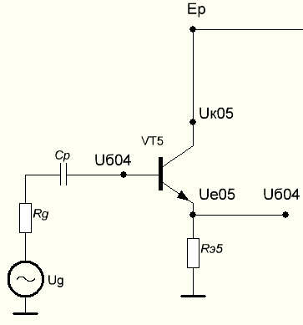

*Рис.10. Принципиальная схема ЭП5 и источник сигнала.*

Выберем 



Расчет постоянных токов:

  

  





В итоге получаем ожидаемый результат, а именно входное сопротивление первого каскада значительно превышает внутреннее сопротивление источника сигнала:







Итоги:

|  |  |  |
| --- | --- | --- |
|  |  |  |

Проверка условий работы БТ VT5 в АО и значений токов базы и коллектора:

1) – условие выполнено.

2)  – условие выполнено.

3) – условие выполнено.

Все условия выполняются, следовательно каскад рассчитан верно и рабочая точка находится в активной области, допустимый ток коллектора не превышен, а обратный ток базы много меньше тока базы.

**Проверка суммарного коэффициента усилителя.**

После расчёта всех каскадов необходимо проверить, чтобы коэффициент усилителя был равен заданному :



Требуемое значение получено за счёт уменьшения коэффициента усиления 4-го усилительного каскада.

*Табл.1. Итоговые параметры усилителя.*

|  |  |  |  |  |  |
| --- | --- | --- | --- | --- | --- |
|  | ЭП1 | УК2 | УК3 | УК4 | ЭП5 |
| $$K_{u}$$ | 0.982 | -4.262 | -8.523 | -11.615 | 0.98 |
| $$R_{вх}, кОм$$ | 35.9 | 87.73 | 120.28 | 111.76 | 226.47 |
| $$I_{к0}, мА$$ | 6.454 | 2 | 1.034 | 0.856 | 0.788 |
| $$I_{б0}, мкА$$ | 46.099 | 14.286 | 7.387 | 6.115 | 5.631 |
| $$R_{к}, кОм$$ | – | 2.885 | 7.975 | 10.023 | – |
| $$R_{э}, Ом$$ | – | 609 | 828 | 763 | 1597 |
| $$U_{кэmin}, В$$ | 5.2 и 2 | 1.265 | 1.221 | 1.366 | 8.736 |

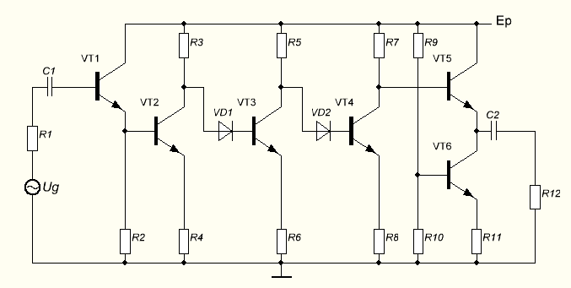

*Рис.11. Итоговая принципиальная схема усилителя.*

**Расчет цепи отрицательной обратной связи (ООС).**

Как правило, источник питания имеет некоторую нестабильность. Поэтому в усилителе с достаточно большим коэффициентом усиления (более 300) за счет нестабильности источника питания и других факторов, возможны уходы постоянной составляющей выходного напряжения, что может привести к заходу рабочей точки выходного каскада в область насыщения, а, следовательно, к резкому уменьшению коэффициента усиления на средних частотах и изменению формы выходного напряжения усилителя.

Поэтому, обычно, усилители охватывают обратной связью. На рис.12 показана схема усилителя с цепью отрицательной обратной связи. Необходимо рассчитать ее параметры Rб, RОС1, RОС2, и Cф так, чтобы компенсировать возможную нестабильность источника питания.

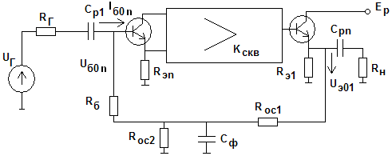

*Рис.12. Структурная схема усилителя охваченного ОС.*

Для расчёта цепи ОС зададим следующие исходные данные:

|  |  |
| --- | --- |
|  |  |

На рис. 13 показана эквивалентная схема усилителя по переменному сигналу (весь усилитель заменён , а  выбрана таким образом, что ).

|  |  |
| --- | --- |
| 2  *Рис.13. Эквивалентная схема усилителя* | Из данной схемы рассчитаем и: |

|  |  |
| --- | --- |
| *Рис.14.* |  |





|  |  |
| --- | --- |
|  |  |





**Расчет частотный характеристик усилительных каскадов.**

После расчета всех каскадов на средних частотах необходимо рассчитать полосу пропускания каждого из них. Пусть усилитель состоит из пяти каскадов. Введем обозначение,  - суммарный сквозной коэффициент усиления по напряжению усилителя. Его можно рассчитать по формуле:

,

где каждый из коэффициентов - это коэффициент усиления каждого отдельного каскада с учетом передачи входной цепи. Очевидно, что полоса пропускания всего усилителя будет определяться самым узкополосным усилителем. Поэтому для расчета полосы пропускания всего усилителя необходимо рассчитать полосу пропускания каждого.

**Расчёт выходного эмиттерного повторителя (ЭП1) на высоких частотах.**

Для расчета коэффициента усиления на высоких частотах воспользуемся полной эквивалентной схемой ЭП с учётом эквивалентной схемы транзистора на высоких частотах.

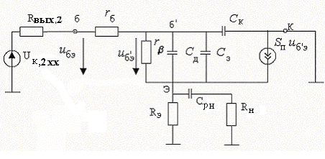

*Рис. 15. Эквивалентная схема выходного ЭП на высоких частотах*

|  |  |
| --- | --- |
|  |  |
|  | |

*Рис. 16. АЧХ выходного эмиттерного повторителя ЭП1*

**Расчёт предвыходного усилительного каскада (УК2) на высоких частотах.**

Для расчета частотной характеристики усилительного каскада также воспользуемся полной эквивалентной схемой УК с учетом эквивалентной схемы транзистора на высоких частотах.

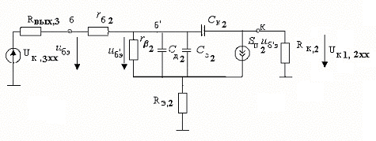

*Рис. 17. Эквивалентная схема предвыходного усилителя УК2 на высоких частотах*

|  |  |
| --- | --- |
|  |  |



*Рис. 18. АЧХ усилительного каскада УК2*

**Расчёт предвыходного усилительного каскада (УК3) на высоких частотах.**

У данного каскада наименьшая верхняя частота, следовательно для коррекции верхней частоты всего усилителя, мы должны добавить такую дополнительную емкость, что бы скорректировать полосу пропускания усилителя.

Рассчитываем частотные характеристики усилительного каскада так же, как и для УК2.

|  |  |
| --- | --- |
|  |  |



*Рис. 19. АЧХ предвыходного усилительного каскада УК3*

**Расчёт предвыходного усилительного каскада (УК4) на высоких частотах.**

Рассчитываем частотные характеристики усилительного каскада аналогично УК2 и УК3.

|  |  |
| --- | --- |
|  |  |



*Рис. 20. АЧХ предвыходного усилительного каскада УК4*

**Расчет входного эмиттерного повторителя (ЭП5) на высоких частотах.**

Рассчитываем частотные характеристики эмиттерного повторителя аналогично ЕП1.

|  |  |
| --- | --- |
|  |  |



*Рис. 21. АЧХ выходного эмиттерного повторителя ЭП5.*

*Табл.2. Итоговые верхние частоты усилителя.*

|  |  |
| --- | --- |
| Каскад | Верхняя частота, *fв*, МГц |
| ЭП1 | 41.6 |
| УК2 | 1.1 |
| УК3 | 0.5 |
| УК4 | 41.7 |
| ЭП5 | 8.8 |

**Расчёт разделительных емкостей на входе Ср1 и на выходе Ср2 усилительного каскада.**

Конденсаторы Ср1 и Ср2 рассчитываются из условия обеспечения нижней частоты  полосы пропускания усилителя. Ср1 и Ср2 так, чтобы при перемножении коэффициентов передачи входной и выходной цепей на частоте  общий коэффициент передачи .



Коэффициент передачи входной цепи можно рассчитать по формуле:



На  этот коэффициент должен быть равен:



Коэффициент передачи выходной цепи можно рассчитать по формуле:



На  этот коэффициент должен быть равен:



Выходное сопротивление эмиттерного повторителя значительно меньше сопротивления нагрузки, поэтому им можно пренебречь.

С учетов указанных выше формул Ср1 и Ср2 можно рассчитать по формулам:





|  |  |
| --- | --- |
|  |  |

**АЧХ усилителя.**

Суммарный коэффициент всего усилителя и его график рассчитывается по следующей формуле:





*Рис. 22. АЧХ Усилителя.*